诚信应考,考试作弊将带来严重后果！
_____________ ________
…

姓名 学号
学院 专业 座位号
( 密 封 线 内 不 答 题 )
……………………………………………………密………………………………………………封………………………………………线……………………………………线………………………………………

华南理工大学期末考试
《2013级大学物理（II）期末试卷A卷》试卷
注意事项：1. 考前请将密封线内各项信息填写清楚；
2. 所有答案请直接答在答题纸上；
3．考试形式：闭卷；
4. 本试卷共25题，满分100分， 考试时间120分钟。
考试时间：2015年1月9日9：00-----11：00
一、选择题（共30分）
1．（本题3分）
一个静止的氢离子H⁺ (氢原子失去一个电子形成的阳离子)在电场中被加速而获得的速率为一静止的氧离子O⁺² (氧原子失去两个电子形成的阳离子)在同一电场中且通过相同的路径被加速所获速率的
(A) 2倍． (B) 2倍．
(C) 4倍． (D) 4倍． ［ B ］

2．（本题3分）
一导体球外充满相对介电常量为ε_{r}的均匀电介质，若测得导体表面附近场强为E，则导体球面上的自由电荷面密度σ为
(A) ε ₀ E． (B) (ε ₀ ε _{r} - ε ₀)E．
(C) ε _{r} E． (D) ε ₀ ε _{r} E． ［ D ］

3．（本题3分）
一平行板电容器充电后仍与电源连接，若用绝缘手柄将电容器两极板间距离拉大，则极板上的电荷Q、电场强度的大小E和电场能量W将发生如下变化
(A) Q减小，E减小，W减小．
(B) Q增大，E增大，W增大．
(C) Q增大，E减小，W增大．
(D) Q增大，E增大，W减小． ［ A ］

4．（本题3分）
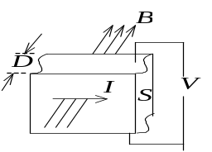
一个通有电流I的导体，厚度为D，横截面积为S，放置在磁感强度为B的匀强磁场中，磁场方向垂直于导体的侧表面，如图所示．现测得导体上下两面电势差为V，则此导体的霍尔系数等于
(A) 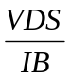． (B) 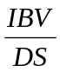．
(C) 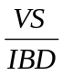． (D) 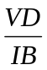．

［ D ］

5．（本题3分）
在某地发生两件事，静止位于该地的甲测得时间间隔为4 s，若相对于甲作匀速直线运动的乙测得时间间隔为5 s，则乙相对于甲的运动速度是(c表示真空中光速)
(A) (4/5) c． (B) (3/5) c．
(C) (2/5) c． (D) (1/5) c． ［ B ］

6．（本题3分）
氢原子光谱的巴耳末系中波长最大的谱线用λ₁表示，其次波长用λ₂表示，则它们的比值λ₁/λ₂为：
(A) 20/27． (B) 9/8．
(C) 27/20． (D) 16/9． ［ C ］

7．（本题3分）
已知粒子在一维矩形无限深势阱中运动，其归一化波函数为：
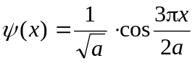, ( - a≤x≤a )
那么粒子在x = 5a/6处出现的概率密度为
(A) 1/(2a)． (B) 1/a．
(C) 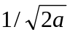． (D) 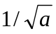． ［ A ］

8．（本题3分）
有下列四组量子数：
(1) n = 3，l = 2，m_{l} = 0，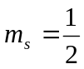 (2) n = 3，l = 3，m_{l} = 1，．
(3) n = 3，l = 1，m_{l} = -1，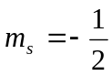． (4) n = 3，l = 0，m_{l} = 0，．
其中可以描述原子中电子状态的
(A) 只有(1)和(3)． (B) 只有(2)、(3)和(4)．
(C) 只有(2)和(4) (D) 只有(1)、(3)和(4)． ［ D ］

9．（本题3分）
设巨佬效应中入射的牛批射线(苏希烔射线)的波长λ =0.0700nm，散射的牛批射线与入射的牛批射线垂直，则反冲电子的动能E_{K}最接近下列哪个值
(电子的静止质量m_{e}=9.11×10⁻³¹ kg ，普朗克常量h =6.63×10⁻³⁴ J·s，1 nm = 10⁻⁹ m)
(A) 7.34×10⁻¹⁷ J． (B) 9.42×10⁻¹⁷J．
(C) 11.53×10⁻¹⁷J． (D) 12.81×10⁻¹⁷ J． ［ B ］

10．（本题3分）
波长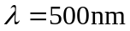的光沿轴正向传播，若光的波长的不确定量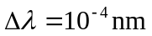，则利用不确定关系式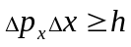可得光子的坐标的不确定量至少为
A、25 cm B、50 cm
C、250 cm D、500 cm ［ C ］
(普朗克常量h =6.63×10⁻³⁴ J·s)

二、填空题（共30分）
11．（本题3分）
已知某静电场的电势函数U＝6x－6x²y－7y² (SI)．由场强与电势梯度的关系
式可得点(1，1，0)处的电场强度＝___6_____ +____20____ +____0____ (SI)．
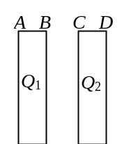
12．（本题3分）
如图所示，两块很大的导体平板平行放置，面积都是S，有一定厚度，带电荷分别为Q₁和Q₂．如不计边缘效应，则A、C两个表面上的电荷面密度分别为___(Q1+Q2)/2S_________、___(Q2-Q1)/2S_________．

13．（本题3分）
一个带电的金属球，当其周围是真空时，储存的静电能量为W₀，使其电荷保持不变，把它浸没在相对介电常量为ε_{r}的无限大各向同性均匀电介质中，这时它的静电能量W=______1/ε_{r} __ W₀．
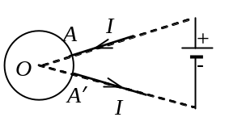
14．（本题3分）
如图，两根导线沿半径方向引到半径为的均质铁圆环上的A、A′两点，并在很远处与电源相连，设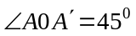，则环中心的磁感强度为______0______．

15．（本题3分）
半径分别为R₁和R₂的两个半圆弧与直径的两小段构成的通电线圈abcda (如图所示)，放在磁感强度为的均匀磁场中，平行线圈所在平面．则线圈受到的磁力矩为_____草稿纸_________．
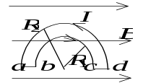

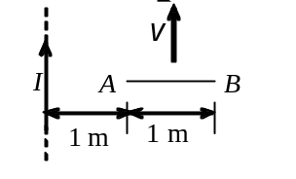16．（本题3分）
如图，一无限长直导线中通电流，右侧有一长为1m的金属棒与导线垂直共面。棒的最左端A与长直导线相距为1m，当棒以速度平行于长直导线匀速运动时，棒产生的动生电动势为_______对了_______．
17．（本题3分）
一线圈中的电流为1A，在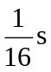内均匀地减小到零，所产生的自感电动势为8V，此线圈的自感为___0.5______H．

18．（本题3分）
加在平行板电容器极板上的电压变化率1.0×10⁶ V/s，在电容器内产生2A的位移电流，则该电容器的电容量为___2_______μF．

19．（本题3分）
一根导线长为0.2m，载有电流3A，放在磁感应强度为10T的均匀磁场中，并与磁场成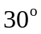角，则导线受到的磁力为___3___N．

20．（本题3分）
当氢原子中的电子处于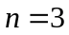，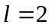的状态时，该电子的轨道角动量有__5__个可能的空间取向．
三、计算题（共40分）
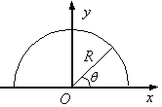
21．（本题10分）
如图，用绝缘细线弯成的半圆环，半径为R，其上均匀地带有正电荷，电荷线密度为λ，λ为一常数。试求圆心O点的电场强度的大小及方向．

22．（本题10分）
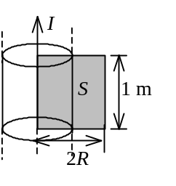
一无限长圆柱形铜导体(磁导率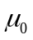)，半径为，通有均匀分布的电流I．今取一矩形平面S (长为1 m，宽为2 R)，位置如右图中画斜线部分所示，求
（1）铜导体内外磁场的分布；
（2）通过该阴影矩形平面的磁通量。

23．（本题5分）
在惯性系中，两事件发生在同一地点而时间相隔为8秒，另一惯性系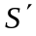以速度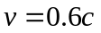相对于运动，则系中测得的两事件的空间间隔是多少？
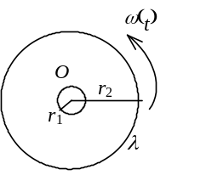
24．（本题10分）
如图所示，一半径为r₂电荷线密度为λ的均匀带电圆环，里边有一半径为r₁总电阻为R的导体环，两环共面同心(r₂ >> r₁)，当大环以变角速度ω =ω(t)绕垂直于环面的中心轴旋转时，求小环中的感应电流．

25．（本题5分）
假如电子运动速度与光速可以比拟，则当电子的动能等于它静止能量的2倍时，其德布罗意波长为多少？
(普朗克常量h =6.63×10⁻³⁴ J·s，电子静止质量m_{e}=9.11×10⁻³¹ kg)

